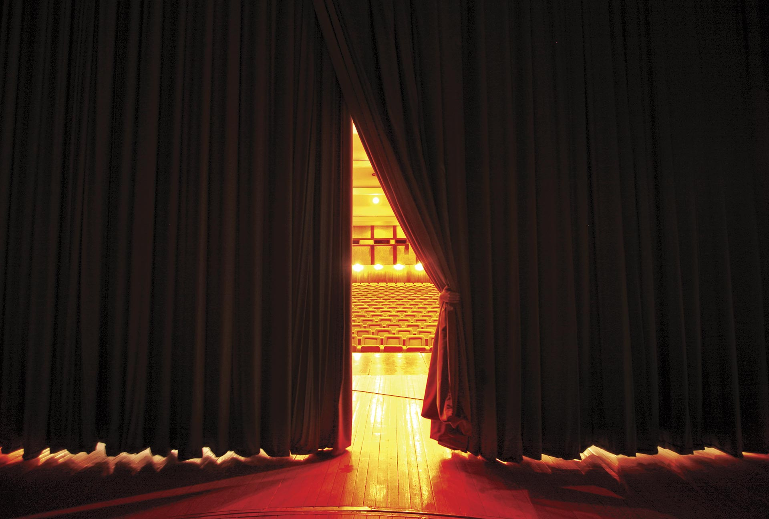

|  |
| --- |
| RAPPORT FINAL  Théâtre SAW |

|  |  |  |
| --- | --- | --- |
|  |  |  |
| **Angie BACHETARZI**  **Simon RIBAUT**  **Wafi GRISSI** |  |  |

TABLE DES MATIÈRES

Analyse 3

a) Cas d’utilisation du logiciel 3

Conception 4

a) Architecture logique du logiciel 4

b) Conception détaillée 4

Manuel utilisateur 5

Bilan 6

a) Outils de modélisations utilisés 6

b) Problèmes rencontrés 6

c) Solutions trouvées 6

d) Conclusion 6

# Analyse

## Cas d’utilisation du logiciel

Vous trouverez le reste des diagrammes dans Documentations.

# Conception

## Architecture logique du logiciel

Nous avons suivi l’architecture Modèle Vue Contrôleur afin d’implémenter le projet. Nous avons également organisé le paquetage Modèle comme suit :

* **Billetterie :** Paquetage contenant les classes (Billetterie, Achat, Réservation, Ticket) concernant les dossiers de réservations, d’achats et édition de tickets.
* **Théâtre :** Paquetage contenant les classes concernant l’entité en elle-même (le théâtre) ainsi que ses compositions (salle, zones, etc.) et les événements (en l’occurrence les spectacles via représentations) ayant lieu dans le théâtre.
* **Utilisateur :** Paquetage contenant les classes concernant les utilisateurs (client, responsable application, responsable programmation)

## Conception détaillée

Vous pouvez trouver dans le dossier Documentations les différents diagrammes liés au projet.

Pour la BDD, nous avons utilisé une technologie embarquée dans les navigateurs appelée « LocalStorage » ; Une sorte de mini-BDD accessible via JavaScript. Les données y sont stockées sous format JSON. L’avantage de cette technologie est qu’elle est facilement accessible et nécessite aucune installation particulière et le contenu de la BDD est conservé même à la fermeture du navigateur. Hélas, étant une BDD simpliste, elle n’est pas assez fiable car elle est censée être utilisée pour les sessions et donc il est préférable de ne pas sauvegarder dedans des données sensibles.

Pour les Vues, nous avons utilisé la techno JSP. Nous avons également des pages HTML avec la possibilité d’insérer des bouts de codes Java. Les pages servent à faire le lien entre la gestion de la BDD (en JavaScript) et la gestion des contrôleurs (en Java).

Pour les contrôleurs, nous avons utilisé Java Servlet ; Chaque contrôleur a deux méthodes :

* Une méthode qui traite les données en clair (GET)
* Une méthode qui traite les données en “crypté” (POST)

Chaque donnée se trouvant dans les pages JSP est envoyée au Servlet via des formulaires (généralement en méthode POST). Il faut néanmoins préciser que le Servlet ne peut pas communiquer directement avec le côté JavaScript (côté Serveur ou Client) ; Il est nécessaire de passer par les JSP.

L’aspect contrôleur est à la fois géré côté Client (premières vérifications de la cohérence des données, par exemple format des entrées) et du côté Serveur (vérifications plus approfondies en utilisant le Modèle).

# Manuel utilisateur

Dans cette partie, nous illustrons l’utilisation de notre site afin d’expliciter les différentes possibilités offertes par notre logiciel.

Nous arrivons dans un premier temps sur une page de connexion/inscription ; Permettant donc au client, responsables et administrateurs de se connecter, et aux nouveaux clients de s’inscrire ; Petite contrainte, le format du numéro de téléphone est le suivant : « 0XXXXXXXXX ». Afin de se connecter en tant que responsable de programmation, veuillez rentrer comme nom d’utilisateur « respo » et comme mot de passe « THEresponsable ». Pour vous connecter en tant qu’administrateur, c’est, respectivement, « admin » et « root ».

Vous, responsable de programmation, pouvez vous connecter et arriver sur une page d’accueil permettant de programmer des spectacles, des représentations, voir la liste des clients. Vous avez à votre disposition des boutons permettant d’ajouter ou supprimer un spectacle ; Pour sauvegarder l’ajout, veuillez sélectionner (en cochant) le spectacle à enregistrer. Pour les représentations, veuillez rentrer le spectacle concerné, la date est dans le format « JJ/MM/AAAA » et la durée est en minutes (un entier).

Vous, client, pouvez vous connecter et consulter les spectacles et représentations disponibles.

# Bilan

## Outils de modélisations utilisés

Nous avons utilisé essentiellement le modeleur Modelio afin de réaliser les différents diagrammes. Par moments, nous avions utilisé les plugins de l’IDE Intellij pour avoir une vision (via diagrammes) momentanée de l’implémentation du logiciel.

## Problèmes rencontrés

Nous avons rencontré plusieurs problèmes de différentes natures :

* **Problèmes de temps :** nous avons constaté que le sujet, étant un sujet intéressant et pouvant être sujet d’un grand et réel projet, nécessitait un certain temps d’implémentation que nous n’avons pas forcément pu consacrer. Les autres problèmes ont également influencé ce point.
* **Problèmes de mains d’œuvre :** Pour des problèmes de santé, Wafi GRISSI fut absent pendant une longue durée, chose qui a impacté l’avancée du projet.
* **Problèmes de technicité :** Nous avons constaté une certaine difficulté dans l’avancement du projet dû au manque de maîtrise des technologies nécessaires et ou implémentées.
* **Problèmes de logiciels :** Par moment, nous avons fait face à certains bugs et ou instabilités des logiciels utilisés (Eclipse, Intellij, Modelio) ce qui a légèrement retardé certaines tâches.

## Solutions trouvées

Nous avons décidé de consacrer plus de temps et plus d’efforts afin de rattraper notre retard concernant nos objectifs et les besoins communiqués dans le sujet. Nous avons également effectué plus de recherches, plus de d’exercices afin d’acquérir plus de maîtrise des technologies et connaissances nécessaires à mener à bien le projet.

## Conclusion

Nous aurions aimé avoir ce projet, étant très intéressant, étalé sur toute l’année, donc plus de temps, afin de pouvoir développer une application plus complète, plus consistante.